Чернівецький національний університет імені Юрія Федьковича

Інститут фізико-технічних та комп’ютерних наук

Відділ комп’ютерних технологій

Кафедра математичних проблем управління і кібернетики

Звіт

про виконання лабораторної роботи №2

Організація та календарне планування задач проекту. Робота з критичним шляхом

з дисципліни

“Управління ІТ-проектами”

Виконав: студент 441СК групи

Метельський Борис

Перевірив: …………….Валь О.Д.

Чернівці

2019

**Мета:** ознайомитися з календарним плануванням у середовищі MS Project.

**Завдання:**

1. Складіть звіт з лабораторної роботи, який повинен містити:
   1. Аналіз календарного планування Вашого проекту (тривалість проекту та його етапів; зв’язки між задачами; діаграму Ганта, яка підтверджує Ваші висновки).
   2. Сітьову діаграму проекту («Вид->Другие представления-> Сетевой график»).
   3. Детальну діаграму Ганта з критичним шляхом («Вид->Другие представления-> Подробная диаграмма Ганта»).
   4. Резерви часу для кожної задачі.
   5. Пояснення кожного пункту.
   6. Ваші висновки про можливі модифікації календарного планування Вашого проекту (що, на Вашу думку, можна зробити краще, як оптимізувати календарний план Вашого проекту тощо).
   7. Для ілюстрацій використайте скрін-шоти з MS Project (скрін-шоти робляться безпосередньо з MS Project натисканням клавіш «Alt+PrtScr» і вставляються у файл MS Word комбінацією клавіш «Ctrl+V»).
2. Захистіть звіт у викладача.

Підготуйте відповіді на контрольні запитання (усно).

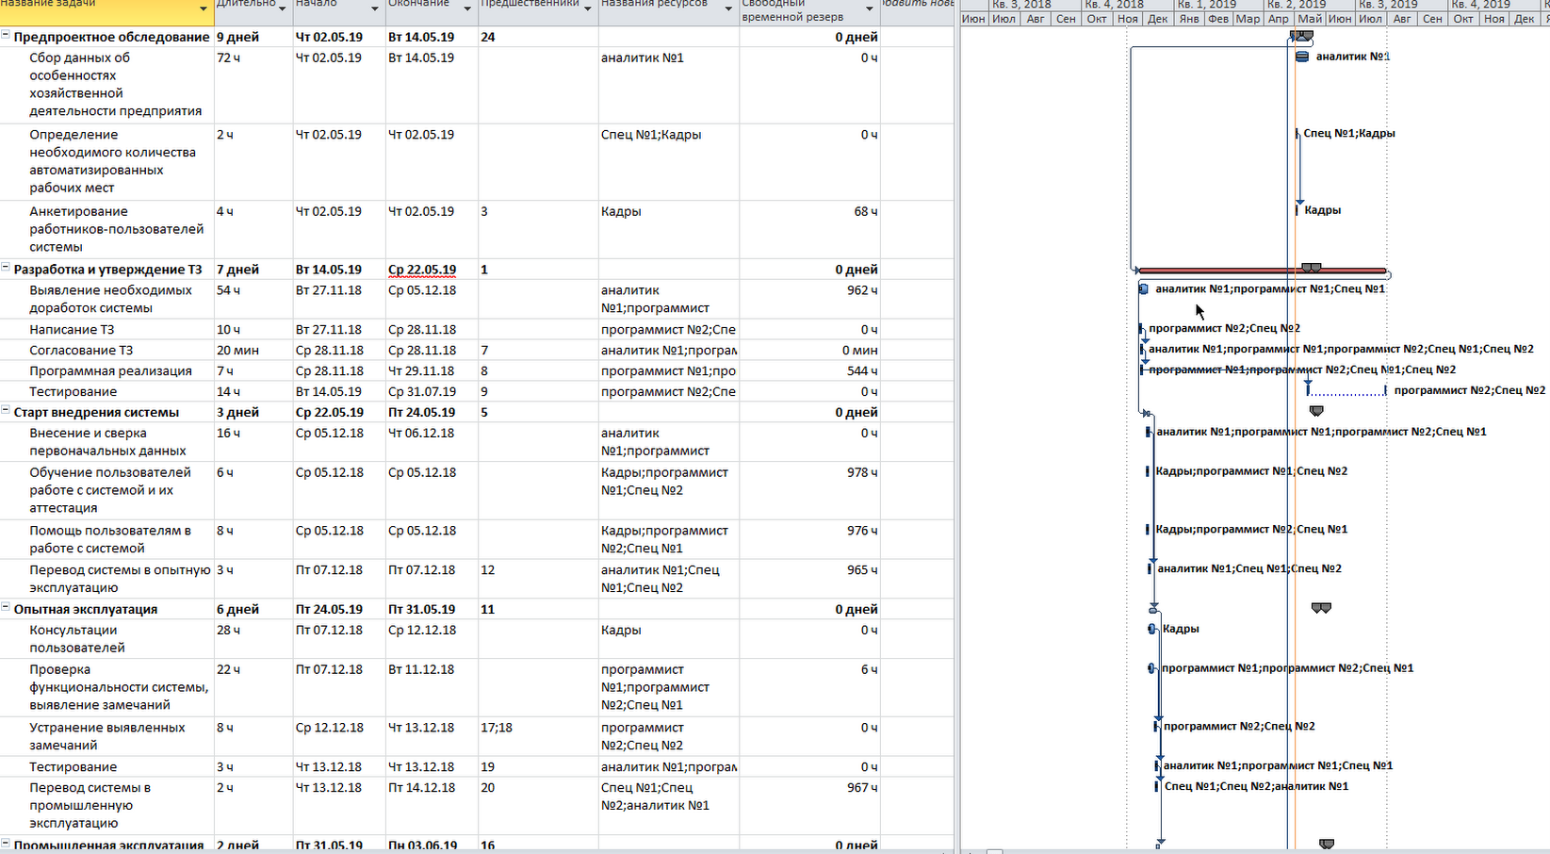

1)Аналіз календарного планування проекту (тривалість проекту та його етапів; зв’язки між задачами, діаграма Ганта).

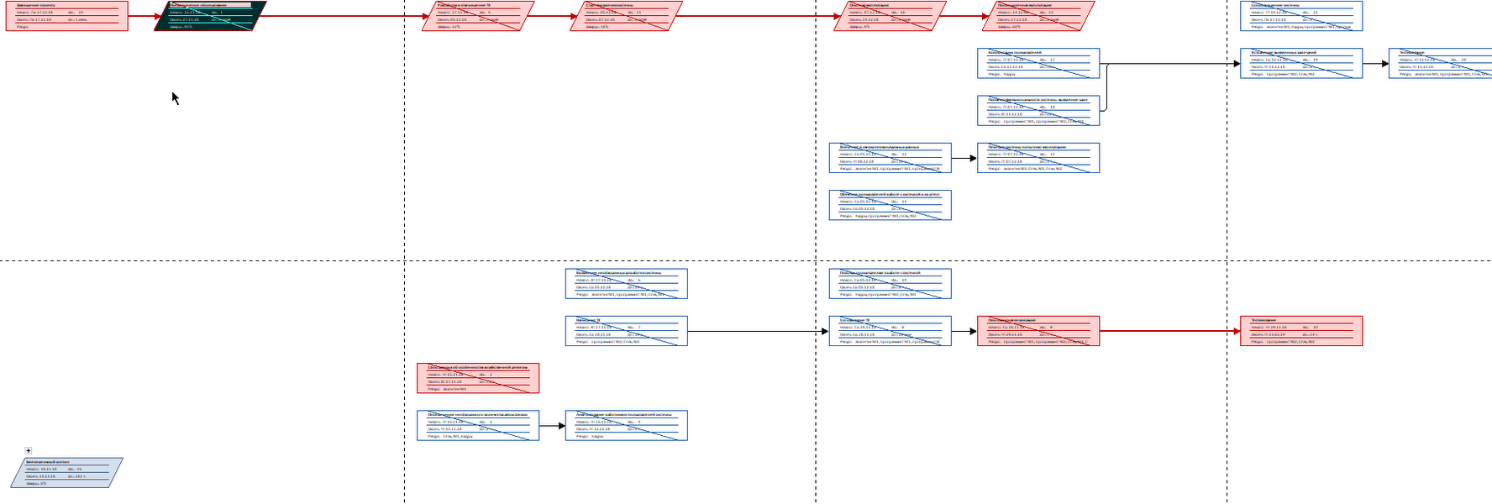

2)Сіткова діаграма проекту («Сетевой график»).

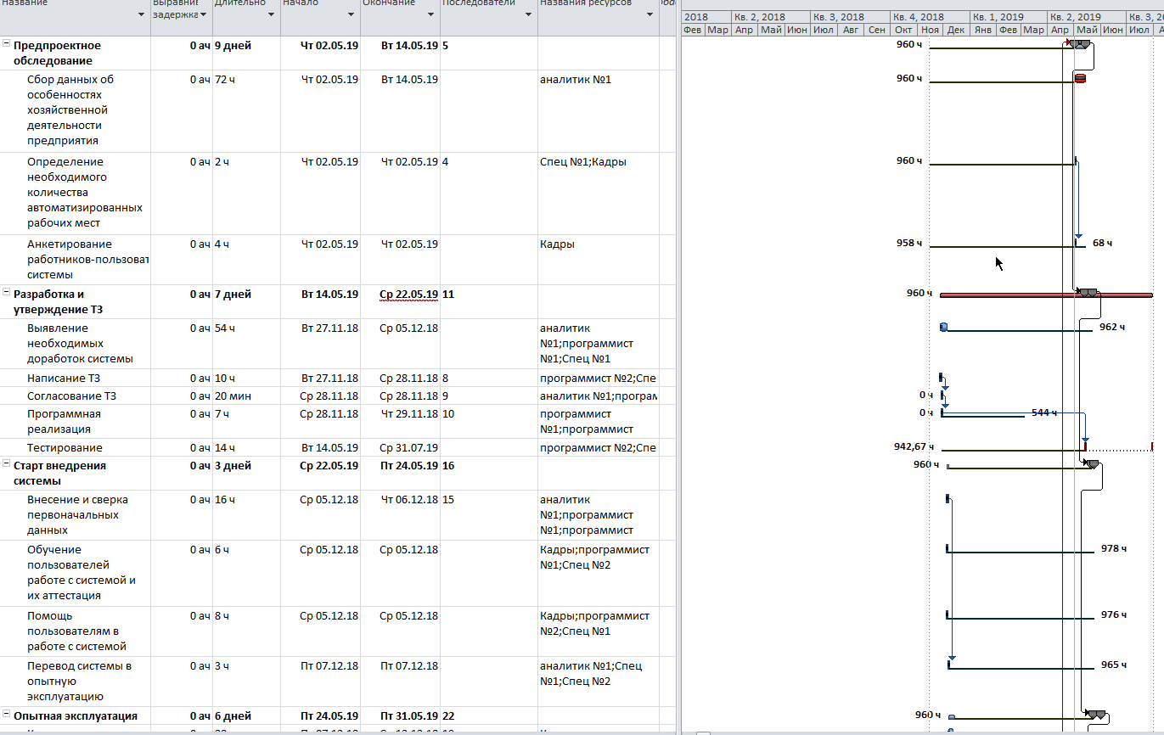

3)Детальна діаграма Ганта з критичним шляхом («Подробная диаграмма Ганта»).

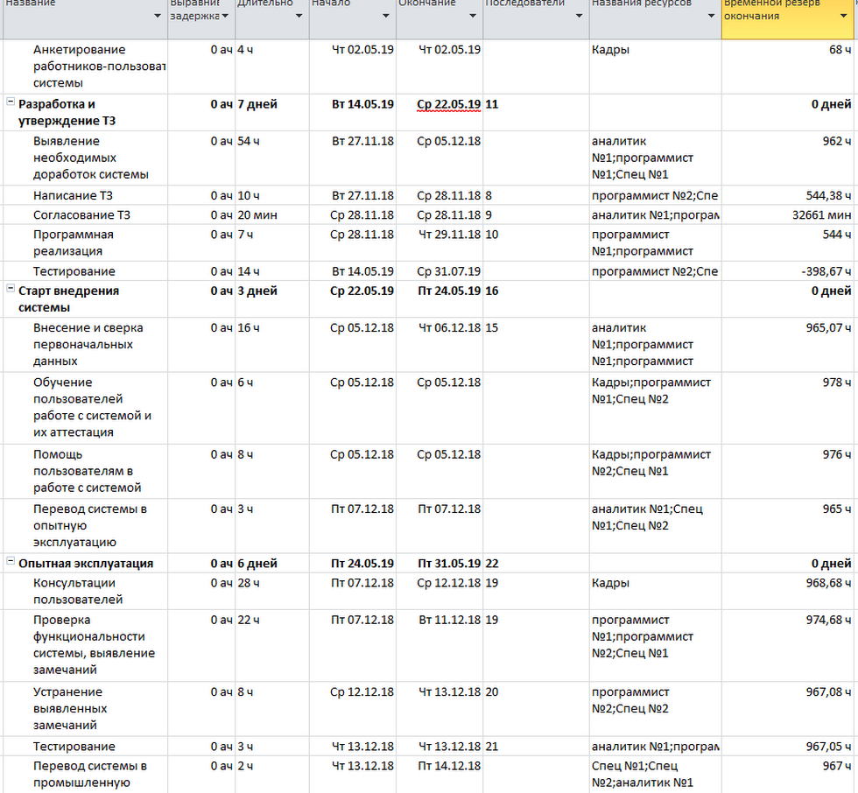

4)Резерви часу для кожної задачі.

Висновки щодо модифікацій календарного плану

В даному проекті можна зменшити кількість днів для тестування і працювати у святкові дні, тим самим збільшити ефективність і скоротити кількість днів і затрат ресурсів, які необхідні для нього.

**Контрольні запитання до лабораторної роботи**

1. Як можна організувати ієрархічну структуру задач проекту? Які засоби надає для цього MS Project?
2. Що таке календарне планування проекту?
3. Які засоби календарного планування наявні в MS Project?
4. Що називається діаграмою Ганта?
5. Які є способи зв’язування задач проекту?
6. Які є варіанти залежності задач в проекті? Як їх можна реалізувати в MS Project?
7. Як можна задати запізнення або випередження однієї задачі відносно іншої в MS Project?
8. Що таке критичний шлях? Як він впливає на тривалість проекту?

Послідовність задач

1. Які задачі входять у критичний шлях проекту?
2. Як можна вивести критичний шлях проекту на екран в MS Project?